ИСР 1.4

Изучить и освоить комплекс физических упражнений для программиста

Выполнил Кузнецов Антон

ИВТ 3 курс, 2021

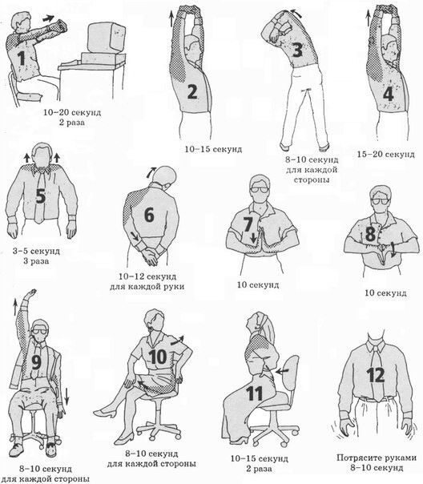

Источник: [URL](https://www.google.ru/url?sa=i&url=https%3A%2F%2Focomp.info%2Fkak-sohranit-zdorove-za-pc.html&psig=AOvVaw0xdE6wYz9P9d8IfDp4QyDu&ust=1612903163255000&source=images&cd=vfe&ved=0CAMQjB1qFwoTCLC089iS2-4CFQAAAAAdAAAAABAO)

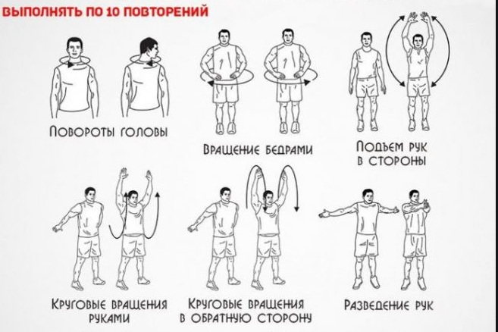

Источник: [URL](https://www.google.ru/url?sa=i&url=https%3A%2F%2Fpostila.ru%2Fpost%2F57732654&psig=AOvVaw0xdE6wYz9P9d8IfDp4QyDu&ust=1612903163255000&source=images&cd=vfe&ved=0CAMQjB1qFwoTCLC089iS2-4CFQAAAAAdAAAAABAI)